
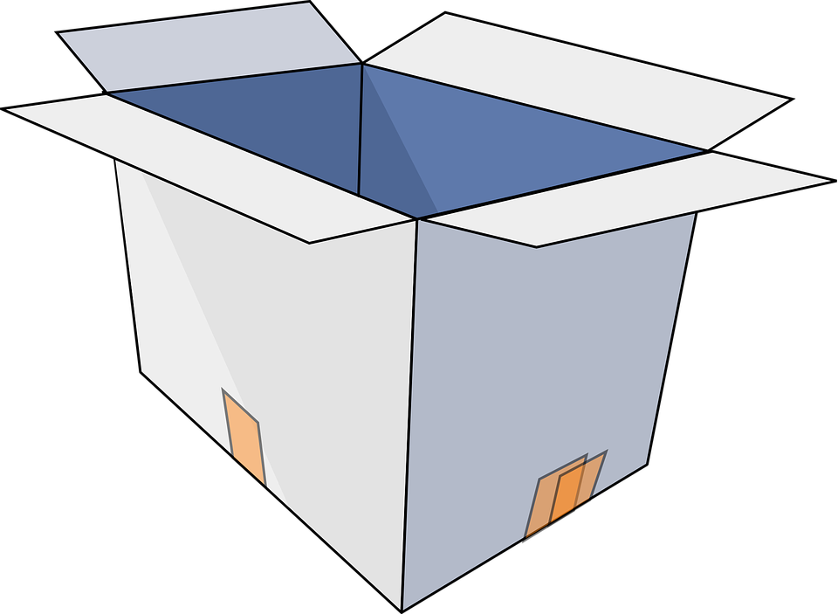
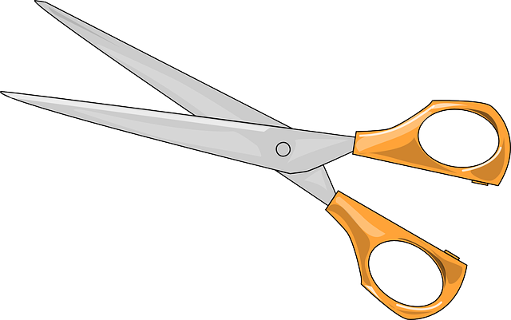


หน่วยการเรียนรู้ที่ 4 งานประดิษฐ์
แผนการจัดการเรียนรู้ที่ 13
เรื่อง การประดิษฐ์ของตกแต่งจากใบตอง

ชั้นประถมศึกษาปีที่ 4 เวลาเรียน 1 ชั่วโมง

มาตรฐานการเรียนรู้และตัวชี้วัด

มาตรฐานการเรียนรู้
มาตรฐาน ง 1.1 เข้าใจการทำงาน มีความคิดสร้างสรรค์ มีทักษะกระบวนการทำงาน
ทักษะการจัดการ ทักษะกระบวนการแก้ปัญหา ทักษะการทำงานร่วมกัน
และทักษะการแสวงหาความรู้ มีคุณธรรม และลักษณะนิสัยในการทำงาน
มีจิตสำนึกในการใช้พลังงาน ทรัพยากรและสิ่งแวดล้อม เพื่อการดำรงชีวิต
และครอบครัว
ตัวชี้วัด
ง 1.1 ป.4/1 อธิบายเหตุผลในการทำงานให้บรรลุเป้าหมาย
ง 1.1 ป.4/2 ทำงานบรรลุเป้าหมายที่วางไว้อย่างเป็นขั้นตอน ด้วยความขยัน อดทน รับผิดชอบ
และซื่อสัตย์
ง 1.1 ป.4/3 ปฏิบัติตนอย่างมีมารยาทในการทำงาน
ง 1.1 ป.4/4 ใช้พลังงานและทรัพยากรในการทำงานอย่างประหยัดและคุ้มค่า

จุดประสงค์การเรียนรู้
1. อธิบายขั้นตอนการประดิษฐ์ของตกแต่งจากใบตอง (K)
2. ประดิษฐ์ของตกแต่งจากใบตอง (P)
3. สนใจประดิษฐ์ของตกแต่งจากใบตอง (A)


สาระสำคัญ

การประดิษฐ์ของตกแต่งจากใบตอง เน้นการนำไปประดับตกแต่งสถานที่ให้สวยงาม
และต้องทำตามกระบวนการและวิธีที่ถูกต้อง เพื่อให้ได้ผลงานที่มีคุณภาพ


สาระการเรียนรู้

การประดิษฐ์ของตกแต่งจากใบตอง


สมรรถนะสำคัญของผู้เรียน

1. ความสามารถในการสื่อสาร
2. ความสามารถในการคิด
3. ความสามารถในการแก้ปัญหา
4. ความสามารถในการใช้ทักษะชีวิต
5. ความสามารถในการใช้เทคโนโลยี


คุณลักษณะอันพึงประสงค์

1. มุ่งมั่นในการทำงาน
2. รักความเป็นไทย


คำถามสำคัญ

การประดิษฐ์ของตกแต่งจากใบตองมีประโยชน์ต่อตนเองอย่างไร


การจัดกิจกรรมการเรียนรู้

ขั้นสังเกต รวบรวมข้อมูล (Gathering)
• • • • • • • • • • • • • • • • •

1. นักเรียนสังเกตภาพกรวยจากใบตองต่อไปนี้บนกระดาน
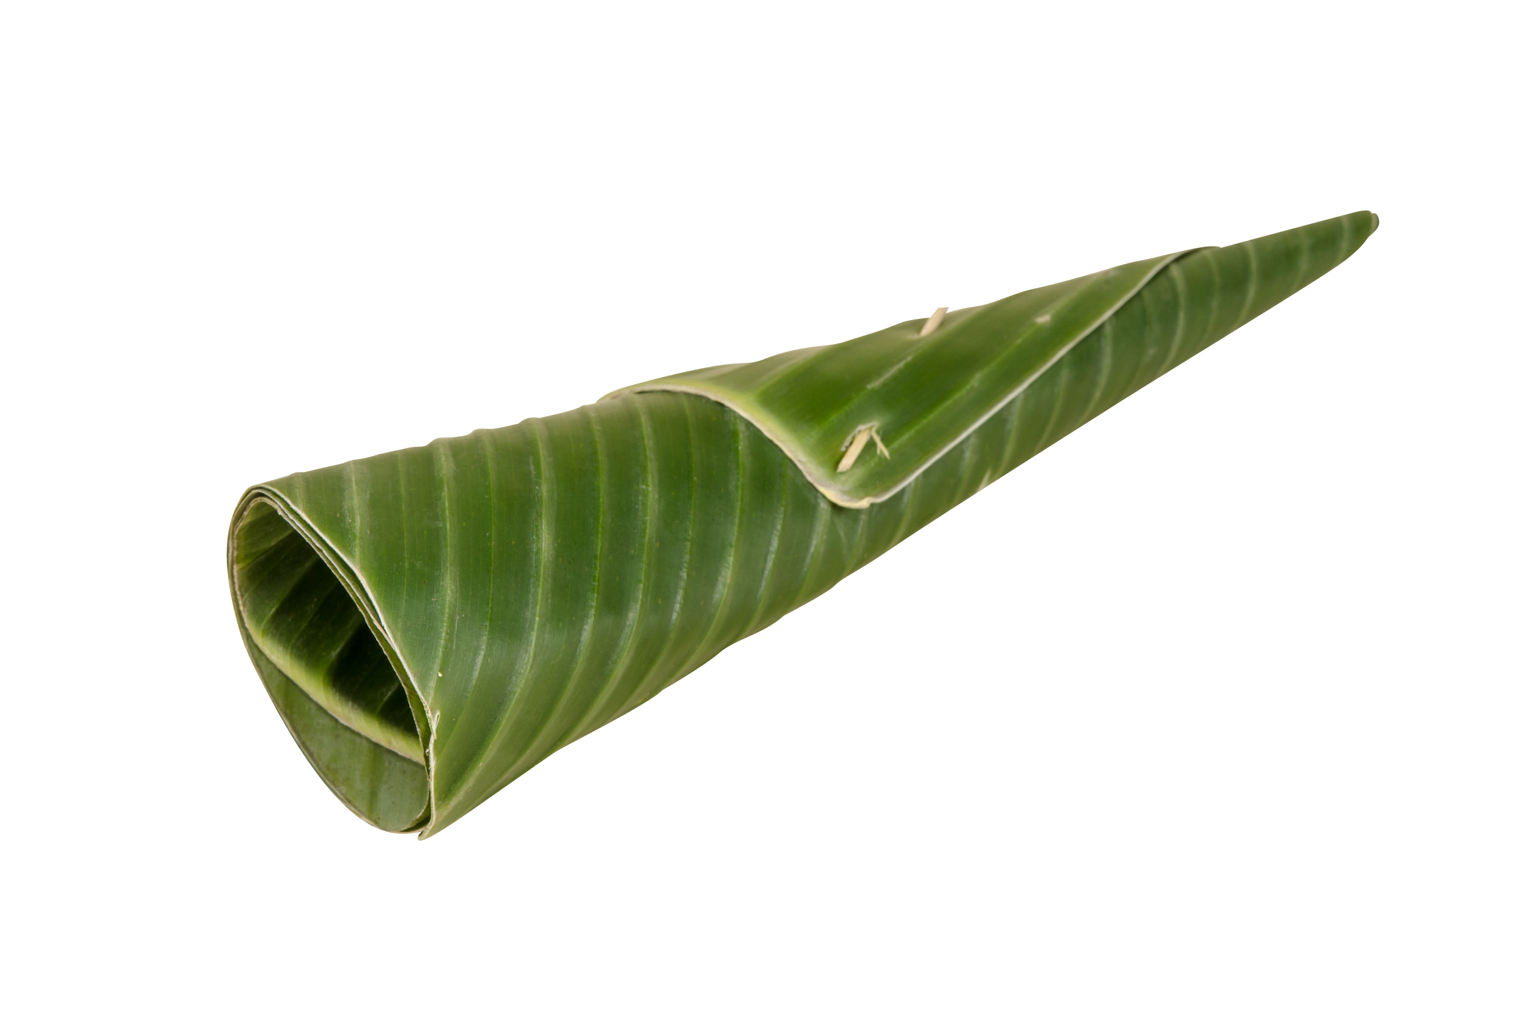

จากนั้นร่วมกันสนทนา โดยใช้คำถาม ดังนี้
• สิ่งของในภาพคืออะไร
(ตัวอย่างคำตอบ กรวยจากใบตอง)
• สิ่งของในภาพมีลักษณะเหมือนสิ่งใด
(ตัวอย่างคำตอบ กรวยกรองน้ำ พีระมิด กรวยไอศกรีม สามเหลี่ยมทรงสูง)
• สิ่งของในภาพทำจากอะไร
(ตัวอย่างคำตอบ ใบตอง)
• นักเรียนเคยประดิษฐ์สิ่งของเหมือนดังภาพหรือไม่
(เคย/ไม่เคย)
2. ตัวแทนนักเรียนที่เคยประดิษฐ์กรวยใส่ดอกไม้จากใบตองออกมาเล่าประสบการณ์ที่หน้าชั้นเรียน

3. นักเรียนศึกษาค้นคว้าข้อมูลเกี่ยวกับการประดิษฐ์ของตกแต่งจากใบตอง จากแหล่งการเรียนรู้
ที่หลากหลาย เช่น หนังสือเรียน อินเทอร์เน็ต ห้องสมุด จากนั้นนักเรียนร่วมกันสรุปผลการค้นคว้า
เป็นแผนภาพความคิดบนกระดาน ดังตัวอย่าง
กระทงลอย

กรวยใส่ดอกไม้

ของตกแต่ง
จากใบตอง

พวงมาลัย

บายศรี


ขั้นคิดวิเคราะห์และสรุปความรู้ (Processing) (Gathering)
• • • • • • • • • • • • • • • • • • • •

4. นักเรียนอ่านข้อความต่อไปนี้บนกระดาน

สมัยก่อนเราใช้ใบตองห่อดอกไม้ เพื่อให้คงความสดใส ในปัจจุบันกรวยใบตองสามารถ
นำไปใส่ขนม ใส่ดอกไม้ ใช้เป็นส่วนประกอบของบายศรีและถ้าทำกรวยใส่ดอกไม้หลาย ๆ อัน มาจัดวางในภาชนะก็สามารถนำไปตกแต่งห้องต่าง ๆ ในบ้านได้

จากนั้นนักเรียนร่วมกันแสดงความคิดเห็น โดยใช้คำถาม ดังนี้
• เพราะเหตุใดสมัยก่อนจึงใช้ใบตองมาห่ออาหารหรือตกแต่งพานให้สวยงาม
(ตัวอย่างคำตอบ เพราะใบตองหาได้ง่ายตามท้องถิ่น)
• ถ้าไม่มีใบตองในการทำกรวยใส่ดอกไม้ นักเรียนจะเลือกใช้อะไรมาทดแทน
(ตัวอย่างคำตอบ ใบพลู ใบบอน ใบเตย หรือใบไม้ที่มีขนาดใหญ่)

5. นักเรียนชมการสาธิตวิธีประดิษฐ์กรวยใส่ดอกไม้จากใบตอง โดยครูเป็นผู้สาธิต จากนั้นนักเรียน
แบ่งกลุ่มวิเคราะห์ขั้นตอนการประดิษฐ์กรวยใส่ดอกไม้จากใบตอง โดยเขียนเป็นแผนภาพความคิด
ดังตัวอย่าง
ใส่กลีบดอกไม้ลงในกรวยหลาย ๆ อัน แล้วจัดรวมกัน
ลงในภาชนะ ใช้ตกแต่งบริเวณต่าง ๆ ให้สวยงาม

4

ใช้ไม้กลัดกลัดใบตองให้แน่น แล้วใช้กรรไกรตัดแต่ง
ปากกรวยให้เสมอกัน

3

หาจุดกึ่งกลางของใบตอง แล้วเริ่มม้วนเป็นกรวยจนสุดใบตอง

2

ฉีกใบตองให้มีขนาดกว้างประมาณ 4 นิ้ว

1

ขั้นตอนการประดิษฐ์กรวยใส่ดอกไม้
6. นักเรียนคิดประเมินเพื่อเพิ่มคุณค่าเกี่ยวกับการประดิษฐ์ของตกแต่งจากใบตอง โดยใช้คำถาม
ดังนี้
• การประดิษฐ์ของตกแต่งจากใบตองมีประโยชน์ต่อตนเองอย่างไร
(ตัวอย่างคำตอบ ทำให้รู้จักคุณค่าของใบตอง เกิดความมุ่งมั่นในการทำงาน ใช้เวลาว่างให้เกิดประโยชน์ และได้พัฒนาความคิดสร้างสรรค์ในการประดิษฐ์)
7. นักเรียนร่วมกันสรุปความคิดรวบยอดเกี่ยวกับการประดิษฐ์ของตกแต่งจากใบตอง ดังนี้
การประดิษฐ์ของตกแต่งจากใบตอง เน้นการนำไปประดับตกแต่งสถานที่ให้สวยงาม
และต้องทำตามกระบวนการและวิธีที่ถูกต้อง เพื่อให้ได้ผลงานที่มีคุณภาพ


สื่อการเรียนรู้/แหล่งการเรียนรู้

1. หนังสือเรียน รายวิชาพื้นฐาน การงานอาชีพและเทคโนโลยี ชั้นประถมศึกษาปีที่ 4
ของสถาบันพัฒนาคุณภาพวิชาการ (พว.)
2. บัตรภาพ
3. ข้อความเกี่ยวกับการใช้ใบตอง
4. แหล่งการเรียนรู้ทั้งภายในและภายนอกโรงเรียน

การประเมินการเรียนรู้

1. ประเมินความรู้ เรื่อง การประดิษฐ์ของตกแต่งจากใบตอง (K) ด้วยแบบทดสอบ
2. ประเมินกระบวนการทำงานกลุ่ม (P) ด้วยแบบประเมิน
3. ประเมินคุณลักษณะอันพึงประสงค์ ด้านมุ่งมั่นในการทำงาน รักความเป็นไทย (A) ด้วยแบบประเมิน


แบบประเมินตามสภาพจริง (Rubrics)

แบบประเมินกระบวนการทำงานกลุ่ม
รายการการประเมิน | ระดับคุณภาพ
รายการการประเมิน | 4 | 3 | 2 | 1
กระบวนการ  ทำงานกลุ่ม | มีการกำหนดบทบาท  สมาชิกชัดเจน  และมีการชี้แจงเป้าหมาย  การทำงาน  มีการปฏิบัติงานร่วมกัน  อย่างร่วมมือร่วมใจ  พร้อมกับการประเมินเป็นระยะ ๆ | มีการกำหนดบทบาท  สมาชิกชัดเจน  มีการชี้แจงเป้าหมาย  อย่างชัดเจนและปฏิบัติงานร่วมกัน  แต่ไม่มีการประเมิน  เป็นระยะ ๆ | มีการกำหนดบทบาท  เฉพาะหัวหน้า  ไม่มีการชี้แจงเป้าหมาย  อย่างชัดเจน  ปฏิบัติงานร่วมกัน  ไม่ครบทุกคน | ไม่มีการกำหนด  บทบาทสมาชิก  และไม่มีการชี้แจงเป้าหมาย สมาชิก  ต่างคนต่างทำงาน

ข้อเสนอแนะของผู้บริหารสถานศึกษา

ลงชื่อ
( )
ตำแหน่ง

บันทึกหลังการสอน

ผลการจัดการเรียนการสอน

ปัญหา/อุปสรรค

แนวทางแก้ไข

ครูผู้สอน
( )
วันที่บันทึก

